22 kwietnia przypada Międzynarodowy Dzień Ziemi. Jest to coroczna wiosenna akcja, która promuje proekologiczne postawy, a także przypomina jak można dbać o środowisko. Dziś mam dla Was karty pracy, które poruszają temat ekologii i środowiska. Miłej zabawy i dużo zdrowia.
B. Kucharski

- Połącz w pary bociany z ich cieniami.

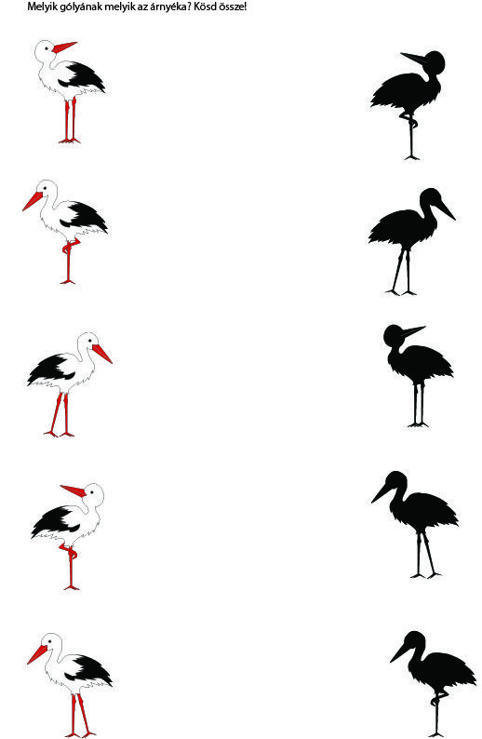
- Wytnij uśmiechnięte i smutne planety i przyklej je w odpowiednich miejscach.

3.Wyklejanka z motywem kuli ziemskiej. Wyklej ja plasteliną.

